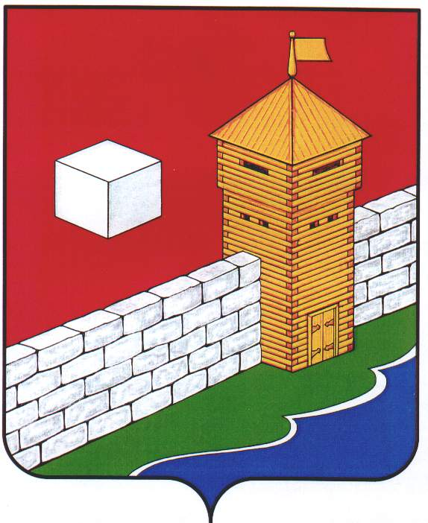
СОБРАНИЕ ДЕПУТАТОВ
ЕТКУЛЬСКОГО МУНИЦИПАЛЬНОГО РАЙОНА
шестого созыва
Р Е Ш Е Н И Е

от _28.10.2020 г._ № _14_
с. Еткуль

Об утверждении Положения о
наказах избирателей Еткульского
муниципального района, порядке
их рассмотрения и исполнения
в новой редакции

Руководствуясь Федеральным законом от 06.10.2003 г. № 131-ФЗ «Об общих принципах организации местного самоуправления в Российской Федерации, Уставом Еткульского муниципального района

СОБРАНИЕ ДЕПУТАТОВ ЕТКУЛЬСКОГО МУНИЦИПАЛЬНОГО РАЙОНА
Р Е Ш А Е Т:

- Утвердить Положение о наказах избирателей Еткульского муниципального района, порядке их рассмотрения и исполнения в новой редакции (прилагается).

- Настоящее решение вступает в силу со дня принятия.

- Решение Собрания депутатов Еткульского муниципального района от 28.05.2014 г. № 547 «Об утверждении Положения о наказах избирателей Еткульского муниципального района, порядке их рассмотрения и исполнения» признать утратившим силу.

- Контроль за исполнением настоящего решения возложить на постоянную комиссию по мандатам, законодательству и местному самоуправлению (председатель Мигаль Т. А.).

Председатель Собрания депутатов
Еткульского муниципального района Н. Н. Васильева

УТВЕРЖДЕНО:
решением Собрания депутатов
Еткульского муниципального района
от 28.10.2020 г. № 14

ПОЛОЖЕНИЕ
О НАКАЗАХ ИЗБИРАТЕЛЕЙЕТКУЛЬСКОГО МУНИЦИПАЛЬНОГО РАЙОНА, ПОРЯДКЕ ИХ РАССМОТРЕНИЯ И ИСПОЛНЕНИЯ

- Общие положения

1. Настоящее Положение в соответствии с Конституцией Российской Федерации, Федеральным законом «Об общих принципах организации местного самоуправления в Российской Федерации», Уставом Еткульского муниципального района устанавливает порядок реализации конституционного права непосредственного участия населения муниципального района в решении вопросов местного значения посредством наказов избирателей депутатам Собрания депутатов Еткульского муниципального района (далее – Собрание депутатов) и определяет порядок внесения, учета, обобщения, предварительного изучения и принятия к исполнению наказов избирателей.
2. Наказами избирателей депутатам Собрания депутатов (далее - наказы избирателей) являются предложения (поручения) избирателей, поступившие в ходе избирательной кампании и в период осуществления полномочий депутатов, имеющие общественное значение либо социальный характер, рассмотренные и принятые к исполнению в порядке, установленном настоящим Положением.
К наказам избирателей также относятся предложения (поручения), поступившие от коллективов, иных некоммерческих организаций, расположенных на территории избирательного округа.
3. В качестве наказов избирателей рассматриваются предложения (поручения) избирателей по осуществлению полномочий органов местного самоуправления по решению вопросов местного значения.
4. Наказы избирателей являются одной из форм выражения воли и интересов жителей Еткульского муниципального района. Органы местного самоуправления призваны обеспечить их выполнение.
5. Работа по выполнению наказов избирателей строится на основе широкой гласности. Органы местного самоуправления района, депутаты Собрания депутатов при отчетах перед избирателями информируют о ходе выполнения наказов. Выполнение плана мероприятий по наказам избирателей освещается в средствах массовой информации.

- Порядок внесения предложение (поручений) избирателей депутату (кандидату в депутаты) Собрания депутатов

- Наказы избирателей формируются на собраниях граждан, предвыборных собраниях избирателей, на собраниях избирателей при отчетах депутатов о своей работе в избирательных округах, в ходе осуществления приема избирателей или при проведении иных встреч и мероприятий с избирателями.
- На проводимых собраниях, встречах и иных мероприятиях граждан, встречах депутатов (кандидатов в депутаты) с избирателями, могут принимать участие руководители органов местного самоуправления и муниципальных предприятий и учреждений, а также руководители предприятий и организаций, расположенных на соответствующей территории, либо их представители, которые могут дать присутствующим разъяснения по предлагаемым наказам избирателей.
- Наказы избирателей направляются депутату (кандидату в депутаты) Собрания депутатов в виде письменных обращений с указанием фамилии, имени, отчества, адреса места жительства избирателя или избирателей, содержание предложений (поручений), желаемых результатов и сроков исполнения предложений (поручений).
- В том случае, если предложение вносится лицами, указанными в абзаце 2 пункта 2 настоящего Положения, дополнительно указывается наименование и место нахождения организации.
- Наказы избирателей могут поступать в ходе собраний граждан. В протоколе (согласно приложению 1) указываются дата и место проведения, фамилия, инициалы депутата (кандидата в депутаты) Собрания депутатов, избирательный округ, количество присутствующих на собрании избирателей, фамилии, инициалы должностных лиц органов местного самоуправления (с указанием занимаемой должности), участвующих в работе собрания, фамилии, инициалы председателя и секретаря собрания, повестка дня, краткое содержание выступлений.
Отдельно в протоколе собрания указываются:
1) кем внесено предложение (поручение);
2) краткая мотивировка необходимости принятия предложения (поручения);
3) результаты голосования за принятие предложения (поручения). Решение считается принятым, если за него проголосовало не менее половины участников собрания (конференции).
11. Представительный орган сельского поселения направляет предложения для оформления наказов с учетом границ избирательных округов с принятием соответствующего решения на заседании представительного органа сельского поселения.

3. Порядок рассмотрения наказов избирателей

- Наказы избирателей, поступившие кандидату, избранному в депутаты Собрания депутатов, в период избирательной кампании, оформляются им по форме Реестра наказов избирателей депутатам Собрания депутатов согласно приложению 2 к настоящему Положению (далее – Реестр) и направляются в Собрание депутатов.
Выписка из протокола с прилагаемым к ней перечнем наказов избирателей или коллективное обращение, решение представительного органа сельского поселения направляются в Собрание депутатов.
- В месячный срок после получения документов, указанных в п. 12 настоящего Положения, аппарат Собрания депутатов составляет единый сводный перечень наказов избирателей (согласно приложению 3), который предлагается принять к исполнению, и направляет указанный перечень в администрацию Еткульского муниципального района.
- Сводный перечень наказов избирателей на период деятельности очередного созыва Собрания депутатов формируется в течение трёх месяцев после дня официального опубликования результатов выборов депутатов Собрания депутатов данного созыва.
15. Глава Еткульского муниципального района после получения сводного перечня наказов избирателей в тридцатидневный срок направляет в Собрание депутатов предложения по срокам исполнения наказов избирателей, предполагаемым исполнителям, предварительным финансовым и материальным затратам, необходимым для выполнения наказов.
16. Поступивший в Собрание депутатов проект плана мероприятий по выполнению наказов избирателей рассматривается соответствующими комиссиями с участием заинтересованных лиц администрации района и выносится на очередное заседание Собрания депутатов для утверждения.
17. Собрание депутатов с учетом мнения главы Еткульского муниципального района может принять мотивированное решение о возможности или невозможности выполнения отдельных наказов избирателей.
18. Наказы избирателей, поступившие в течение срока осуществления депутатских полномочий, оформляются депутатом по форме Реестра (приложение 2) и направляются ежегодно в Собрание депутатов не позднее 1 августа, за исключением года, в котором истекают полномочия депутата Собрания депутатов.
На основании Реестров, предоставленных депутатами, аппарат Собрания депутатов до 1 сентября текущего финансового года составляет проект сводного Реестра, в который включаются наказы, предлагаемые к исполнению в следующем году.
Проект сводного Реестра до 10 сентября текущего года направляется председателем Собрания депутатов главе Еткульского муниципального района для согласования.
Глава Еткульского муниципального района возвращает в Собрание депутатов проект сводного Реестра не позже 10 октября текущего финансового года с приложением замечаний и предложений в случае их наличия, при их отсутствии согласовывает проект сводного Реестра.

4. Порядок исполнения наказов избирателей

19. Решение Собрания депутатов о наказах избирателей, принятых к исполнению, доводится до сведения администрации Еткульского муниципального района, соответствующих исполнителей, а также до сведения избирателей.
20. Администрация Еткульского муниципального района ежегодно информирует Собрание депутатов о реализации плана мероприятий по выполнению наказов избирателей.
21. Контроль за исполнением наказов избирателей осуществляет Собрание депутатов.
22. Депутаты Собрания депутатов Еткульского муниципального района во время встреч с избирателями, но не реже одного раза в год информируют их о реализации плана мероприятий по выполнению наказов избирателей.

5. Порядок планирования средств и финансирование
мероприятий по выполнению наказов избирателей

23. Финансирование расходов по выполнению плана мероприятий по выполнению наказов избирателей предусматривается финансовым управлением администрации Еткульского муниципального района при формировании бюджета района на очередной финансовый год и плановый период в зависимости от возможностей бюджета.
24. Финансирование мероприятий по выполнению наказов избирателей осуществляется за счет средств бюджета муниципального района, размер финансирования определяется решением Собрания депутатов.
Финансирование мероприятий по выполнению наказов избирателей осуществляется через лицевые счета Заказчика работ и услуг, ответственных за реализацию наказов избирателей.
25. Наказы, не исполненные в течение финансового года должны быть предусмотрены к исполнению на следующий финансовый год.

Приложение 1
к Положению о наказах избирателей Еткульского муниципального района, порядке их рассмотрения и исполнения

ПРОТОКОЛ СОБРАНИЯ ГРАЖДАН

«___» __________ 201__ г. Место проведения: ______________________

Фамилия, инициалы депутата Совета: ________________________________________________________________________

Количество присутствующих на собрании избирателей: ________________________

Фамилии, инициалы, занимаемые должности работников администрации Еткульского муниципального района, муниципальных предприятий, учреждений, организаций или их представителей, участвующих в работе собрания:____________ ________________________________________________________________________________________________________________________________________________________________________________________________________________________

Председатель собрания: ___________________________________________

Секретарь собрания: ______________________________________________

Повестка дня:

Ход заседания:
1. По первому вопросу повестки дня слушали ___________________ с информацией (предложением) о ________________________________________________________

РЕШИЛИ: ______________________________________________________________

Голосовали: «за» - ___________ чел.; «против» - ____________ чел.;
«воздержались» - ____________ чел.

Председатель собрания: __________________ (__________________)

Секретарь собрания: __________________ (__________________)

Приложение 2
к Положению о наказах избирателей Еткульского муниципального района, порядке их рассмотрения и исполнения

Реестр
наказов избирателей депутату Собрания депутатов

N  избирательного  округа | Информация о  дате и месте  собрания  (конференции)  встречи ином  мероприятии,  либо дата поступления обращения. | Содержание наказа.  Перечень работ, услуг,  приобретение | Сроки  исполнения  наказа | Примечание
1 | 2 | 3 | 4 | 5

Приложение 3
к Положению о наказах избирателей Еткульского муниципального района, порядке их рассмотрения и исполнения

СВОДНЫЙ ПЕРЕЧЕНЬ НАКАЗОВ ИЗБИРАТЕЛЕЙ

№п/п | Ф.И.О.  депутата Собрания депутатов Еткульского муниципального района | Наказ избирателей
№п/п |  | Наименование  объекта и его  местонахождение | Вид работ  (услуг) | Заказчик  работ и услуг  по реализации  наказа избирателей

